人與環境研究電子報 HERS
電子版第5-1號
2003年11月17日
編輯室報告 | 電子通訊第5期
環境心理學小辭典 | defensible space 防禦空間  graffiti 塗鴉
專業圖書推薦 | 環境心理學系列編輯書籍介紹
活動報導 | 今年的暑假很「建築」
環心小故事 | 校園塗鴉
空間童書/繪本 | 打瞌睡的房子
邀您一同參與 | 歡迎來稿與交流

▲ 編輯室報告
電子通訊第5期
編輯室
人與環境研究電子報的朋友們：

人與環境研究電子通訊第五期了！新的學期，我們的編輯群也加入了新的面孔，歡迎楊清芬加入人與環境電子報的編輯，並且負責第五期電子報的邀稿，因而我們這一期有許多新的視角與面向，除了延續先前對於環境心理學的相關介紹與童書繪本的推薦之外，本期還報導了暑假時在各地為小朋友舉辦的「築巢」體驗營隊，同時也分享台大校園內有趣的塗鴉等等，這一期電子報內容豐富，請勿錯過！

電子報是屬於大家的一個交流園地，希望各位可以將您覺得電子報上有趣的內容轉寄給您的朋友，並歡迎大家一起來分享、訂閱，讓更多人一起來思考、參與我們生活當中那些不曾被注意的小故事，同時也歡迎您的來稿與指教。

電子報依舊掛在魅力站的網頁下，網址：http://maillist.to/fss0227。讀者可以逕行上去留言討論。而通訊資料庫，將以網頁形式存放於畢恆達老師的個人網頁，網址如下：
http://www.bp.ntu.edu.tw/teacher/hdbih/index.htm

謝謝！

back

▲ 環境心理學小辭典
defensible space 防禦空間 ‧ graffiti 塗鴉
畢恆達
關於環境心理學小辭典
在這個專欄裡，我們將以200-500字左右的篇幅來介紹環境心理學的重要概念。目前暫訂每期介紹二則，從Ａ到Ｚ排列 。

defensible space 防禦空間
Oscar Newman比較高低層國民住宅的犯罪，發展出「防禦空間」的理論企圖透過實質環境的設計以減少犯罪。防禦空間的設計有四個原則：

1. 領域感。透過建築物入口的設計與控制、象徵與實際的空間藩籬、空間領域的層級、街道設計的
改良以減少通過性車輛、減少使用同一公共空間的人數等方式以減少犯罪的產生。

2. 可監視性。增加街道、建築物入口、樓梯間、大廳、走道的視覺穿透性，以提高安全感，減少犯
罪發生的可能性。

3. 建築外觀的象徵。國宅的外觀通常缺乏吸引力及獨特性，這使得居民對住在國宅不感到光榮，而
使外來者認為他們可以不經居民的同意使用這裡的空間以及自由的進出。這使得國宅易成為犯罪
及遭受破壞的地點。所以應避免傳達「機構氣氛」的國宅設計，而被貼上破敗地區的標籤，影響
居民與其他市民的認知，造成惡性循環。

4. 與其他安全、活動較多的地區並排。

graffiti 塗鴉

塗鴉的英文字：“Graffiti”來自義大利文的graffiare，意思是刮(scratch)。有人說塗鴉是「在乾淨的牆上所寫的髒字」，有人說是「一個匿名的人手上拿了一枝筆」。塗鴉是一種溝通的形式，它一方面是個人的，另一方面它又躲開日常生活的社會限制，透露沒有受到禁制的思想。因此我們可以經由塗鴉同時看到個人以及他所處的社會。塗鴉雖然是片段與匿名的寫作，雖然不被視為文學或藝術，但是它傳達個人的內在感情以及社會的特質。即使它們的作者可能是主流社會認為較沒有天分的一群，但是任何一群人的想法都不應該被完全的漠視與遺忘。

有些中低階層的青少年團體，在自己的生活空間裡塗寫團體的名稱。就像狗撒尿或熊以身體摩擦樹幹一樣，留下痕跡以標示自己的領域。一方面傳達團體內部的認同，一方面警告外人不要侵犯我們的領域。

廁所裡經常充斥有關政治與性的塗鴉。在一個隔絕匿名的空間裡，塗鴉者可以盡興宣洩自己的想法與情緒。於是越是受到社會控制、找不到正常公開表達管道的議題，越容易在塗鴉裡出現。而政治與性其實就是許多社會共同的禁忌話題。此時，塗鴉代表了對於權威的雙重挑戰，一方面突破禁忌的想法與語言的壓制，一方面破壞或挪用了公共的財產。

back

▲ 專業圖書推薦
環境心理學系列編輯書籍介紹
畢恆達
環境心理學的系列編輯書籍，總共有四大系列。從出版年代來看，最早出現的是Altman與Wohlwill主編的系列。第一本於1976年出版，也正是Proshansky等人編輯Environmental Psychology第二版的年代。頭二本並沒有主題，內容涵蓋各種不同研究領域；然而當時正是環境心理學研究風起雲湧的年代，研究數量大幅增加，於是從第三本開始，每一本就有一個主題，例如兒童、文化、運輸、自然環境、老人、家、鄰里/社區、公共空間、理論、地點依附、婦女與環境等。很可惜的是，1994年編輯完性別那本，此系列叢書就停刊了。第二個系列書籍是由Baum等人所編輯，1978年出版，討論過都市、個人控制、健康、方法與能源等主題，1986年出最後一本。第三個系列是由Zube與Moore主編，書籍的內容與上述二種系列書籍有所不同。每一本書並沒有一個主題，而是將內容固定分成理論、地點研究、使用族群研究、社會行為研究、方法、應用等六大類，每一類分別有一至三篇文章。1987年開始出版，但是勉強撐到1997年，就停止出版了。上述三種叢書大都是由美國的學者所編輯，而第四個系列編輯書籍叫做Ethnoscape，則主要由義大利、英國等學者所編輯。從1987年開始，十幾年間已經陸續出版了18本書籍。在其他三種編輯系列都相繼絕版之際，此系列仍無間斷地出刊，格外不易。對於環境心理學理論有興趣的人，特別推薦這一本新書：
Bonnes, M., Bonaiuto, M., Lee, T., & Harris, E. (Eds.). (2003). Psychological theories for environmental issues. Ethnoscapes. Aldershot, England: Ashgate.
此書封底介紹：環境心理學是一個日漸重要的研究領域，著重人與實質環境關係的個人與社會因子。此領域快速成長，但是理論卻沒有受到應有的重視。這本書籍的目的就在於獲致平衡。
Irwin Altman的評語：忽視理論是人與環境關係研究的嚴重議題。本書矯正了此問題，結合主流理論與人與環境關係研究的獨特理論。本書無論對於研究者或實務工作者都是重要的知識來源，並有助於我們理解與創造更好的環境。
Christopher Spencer的評語：本書編輯帶給我們當代環境心理學的重要概念，例如地點依附、認同理論；並將這些概念置於更大的認知/知覺心理學的脈絡之中。每一個章節介紹主流心理學的理論，並特別強調其中的環境議題。
本書的章節包括：基模理論與環境心理學中社會─空間基模的角色、認知過程理論與環境議題、知覺理論與環境體驗、依附理論與地點依附、理解親環境態度與行為、認同理論與環境心理學、敘述取徑與論述心理學等。
環境心理學系列叢書
I：Altman系列
Altman, I., & Wohlwill, J. F. (Eds.). (1976). Human behavior and environment: Advances in theory and research: Vol. 1. New York: Plenum.
Altman, I., & Wohlwill, J. F. (Eds.). (1977). Human behavior and environment: Advances in theory and research: Vol. 2. New York: Plenum.
Altman, I., & Wohlwill, J. F. (Eds.). (1978). Human behavior and environment: Vol. 3. Children and the environment. New York: Plenum.
Altman, I., Rapoport, A., & Wohlwill, J. F. (Eds.). (1980). Human behavior and environment: Vol. 4. Environment and culture. New York: Plenum Press.
Altman, I., Wohlwill, J. F., & Everett, P. B. (Eds.). (1981). Human behavior and environment: Vol. 5. Transportation and behavior. New York: Plenum Press.
Altman, I., & Wohlwill, J. F. (Eds.). (1983). Human behavior and environment: Vol. 6. Behavior and the natural environment. New York: Plenum.
Altman, I., Lawton, M. L., & Wohlwill, J. F. (Eds.). (1984). Human behavior and environment: Vol. 7. Elderly people and the environment. New York:
Plenum.
Altman, I., & Werner, C. M. (Eds.). (1985). Human behavior and environment: Vol. 8. Home environment. New York: Plenum Press.
Altman, I., & Wandersman, A. (Eds.). (1987). Human behavior and environment: Vol. 9. Neighborhood and community environments. New York: Plenum Press.
Altman, I., & Zube, E. H. (Eds.). (1989). Human behavior and environment: Vol. 10. Public places and spaces. New York: Plenum Press.
Altman, I., & Christensen, K. (Eds.). (1990). Human behavior and environment: Vol. 11. Environment and behavior studies: Emergence of intellectual traditions. New York: Plenum Press.
Altman, I., & Low, S. M. (Eds.). (1992). Human behavior and environment: Vol. 12. Place attachment. New York: Plenum.
Altman, I., & Churchman, A. (Eds.). (1994). Human behavior and environment: Vol. 13. Women and the environment. New York: Plenum.
II：Moore系列
Zube, E. H., & Moore, G. T. (Eds.). (1987). Advances in environment, behavior, and design: Vol. 1. New York: Plenum Press.
Zube, E. H., & Moore, G. T. (Eds.). (1989). Advances in environment, behavior, and design: Vol. 2. New York: Plenum Press.
Zube, E. H., & Moore, G. T. (Eds.). (1991). Advances in environment, behavior, and design: Vol. 3. New York: Plenum Press.
Moore, G. T., & Marans, R. W. (Eds.). (1997). Advances in environment, behavior, and design: Vol. 4: Toward the integration of theory, methods, research, and utilization. New York: Plenum Press.
III：Baum系列
Baum, A., Singer, J. E., & Valins, S. (Eds.). (1978). Advances in environmental psychology: Vol. 1. The urban environment. Hillsdale, NJ: Erlbaum.
Baum, A., & Singer, J. E. (Eds.). (1980). Advances in environmental psychology: Vol. 2. Applications of personal control. Hillsdale, NJ: Erlbaum.
Baum, A., & Singer, J. E. (Eds.). (1981). Advances in environmental psychology: Vol. 3. Energy: Psychological perspectives. Hillsdale, NJ: Erlbaum.
Baum, A., & Singer, J. E. (Eds.). (1982). Advances in environmental psychology: Vol. 4. Environment and health. Hillsdale, NJ: Erlbaum.
Baum, A., & Singer, J. E. (Eds.). (1985). Advances in environmental psychology: Vol. 5. Methods and environmental psychology. Hillsdale, NJ: Erlbaum.
Lebovits, A. H., Baum, A., & Singer, J. E. (Eds.). (1986). Advances in environmental psychology: Vol. 6. Exposure to hazardous substances : psychological parameters. Hillsdale, NJ: Erlbaum.
IV：Ethnoscape系列
Canter, D., Krampen, M., & Stea, D. (Eds.). (1987). Ethnoscapes: Transcultural studies in action and place. Aldershot, England: Avebury.
Canter, D., Krampen, M., & Stea, D. (Eds.). (1988). Environmental perspectives. Ethnoscapes: Current challenges in the environmental social sciences (Vol. 1). Aldershot, England: Avebury.
Canter, D., Krampen, M., & Stea, D. (Eds.). (1988). Environmental policy, assessment, and communication. Ethnoscapes: Current challenges in the environmental social sciences (Vol. 2). Aldershot, England: Avebury.
Canter, D., Krampen, M., & Stea, D. (Eds.). (1988). New directions in environmental participation. Ethnoscapes: Current challenges in the environmental social sciences (Vol. 3). Aldershot, England: Avebury.
Turan, M. (Ed.). (1990). Vernacular architecture: Paradigms of environmental response. Ethnoscapes (Vol. 4). Aldershot, England: Avebury.
Alsayyad, N. (Ed.). (1992). Forms of dominance: On the architecture and urbanism of the colonial. Ethnoscapes: Current challenges in the environmental social sciences (Vol. 5). Aldershot, England: Ashgate.
Sanoff, H. (Ed.). (1992). Integrating programming, evaluation, and participation in design: A theory Z approach. Ethnoscapes (Vol. 6). Aldershot, England: Avebury.
Arias, E. G. (Ed.). (1993). The Meaning and use of housing: International perspectives, approaches and their applications. Ethnoscapes (Vol. 7). Aldershot, England: Avebury.
Stea, D., & Turan, M. (Eds.). (1993). Placemaking: Production of built environment in two cultures. Ethnoscapes (Vol. 8). Aldershot, England: Avebury.
Bulos, M., & Teymur, N. (Eds.). (1993). Housing: Design, research, education. Ethnoscapes: Current challenges in the environmental social sciences. Aldershot, England: Avebury.
Pol, E. (Ed.). (1993). Environmental psychology in Europe: From architectural psychology to green psychology. Ethnoscapes: Current challenges in the environmental social sciences. Aldershot, England: Avebury.
Benjamin, D. N., Stea, D., & Aren, A. (Eds.). (1995). The home: Words, interpretations, meanings, and environments. Ethnoscapes: Current challenges in the environmental social sciences. Brook Field, VT: Avebury.
Weber, R. (Ed.). (1995). On the aesthetics of architecture: A psychological approach to the structure and the order of perceived architectural space. Ethnoscapes. Brook Field, VT: Avebury.
Awotona, A., & Teymur, N. (Eds.). (1997). Tradition, location and community: Place-making and development. Ethnoscapes. Aldershot, England: Ashgate.
Nasar, J. L., & Preiser, W. F. E. (Eds.). (1999). Directions in person-environment research and practice. Ethnoscapes. Aldershot, England: Ashgate.
Moore, K. D. (Ed.). (2000). Culture-Meaning-Architecture: Critical reflections on the work of Amos Rapoport. Ethnoscapes. Aldershot, England: Ashgate.
Cold, B. (Ed.). (2001). Aesthetics, well-being and health: Essays within architecture and environmental aesthetics. Ethnoscapes. Aldershot, England: Ashgate.
Bonnes, M., Bonaiuto, M., Lee, T., & Harris, E. (Eds.). (2003). Psychological theories for environmental issues. Ethnoscapes. Aldershot, England: Ashgate.

back

▲ 活動報導
今年的暑假很「建築」
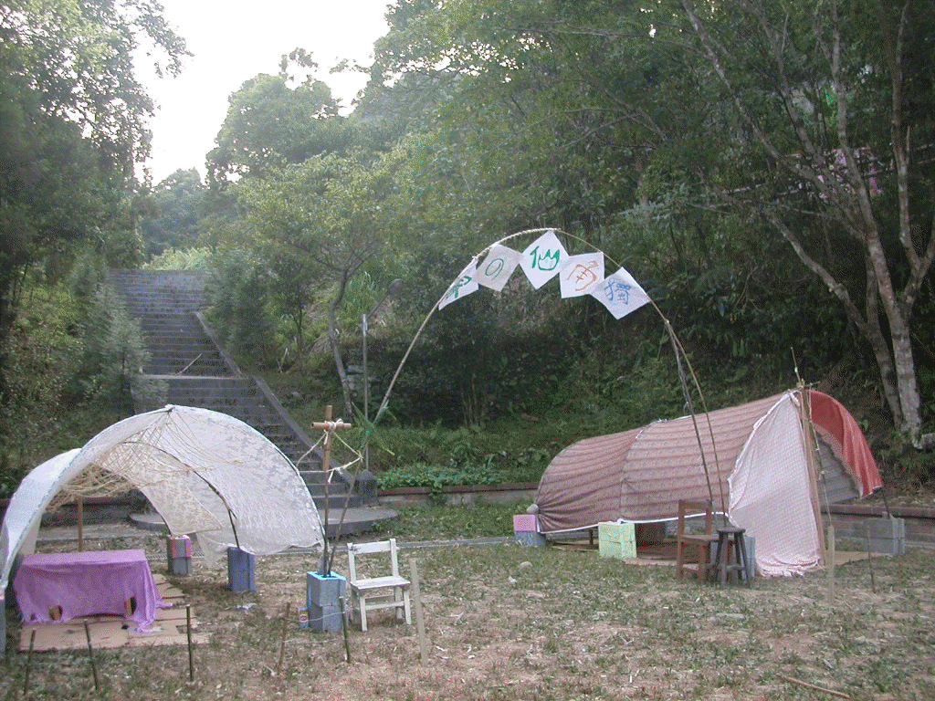
楊清芬
2003年七、八月時，來自台灣各地的童玩小子^{[1]}在羅東運動公園「樹居村」的各式樹屋鑽進鑽出玩得不亦樂乎；同時，在坪林、新竹、台中、高雄、屏東，也有一群群參加人本教育文教基金會森林育「築巢」梯的小朋友揮汗蓋自己的房子。樹屋與蓋自己的房子對於西方的小朋友而言並不陌生；但對於不習慣自己動手作、生活環境中也缺少綠意與多餘空間的台灣都市小孩來說卻新奇得有點手足無措。

「樹居村」是由主辦單位邀集淡江建築系、北科大、台南藝術學院及國內知名學院建築系師生在羅東運動公園的高大樹叢間，取用木材、鋼鐵、水管、竹等材料搭配不同工法，所蓋起的另類建築。全程共有六區二十幾座樹屋，小朋友在這裡可以感受類似在林木間穿梭的離地感。另一方面，「築巢」，是由人本教育文教基金會與一群對於環境教育或建築空間教育的同好共同發展出的暑期營隊，由活動員(大人)與小朋友採用預先準備好的建材，以及少部分週邊的物資共同搭蓋出建築物。動手搭蓋的活動是以故事為藍本，小朋友在活動員的帶領下想像一個非現實的狀況(例如大家為了逃避SARS來到自由國度)，與一個自我可投射的角色(一群群小朋友成為不同族群，如「神秘族」)，構想需要什麼樣的空間(如可居住、好玩的等)，因而搭蓋。

「築巢」的構想正如二次世界大戰時於丹麥發展出的冒險式遊戲場，爾後流行於斯勘地那維亞半島並傳入歐美等地，但並未流行於台灣。冒險式遊戲場有別於一般已經裝置好如溜滑梯等遊樂設施的遊戲場，而是小朋友利用一些建築物資搭蓋自己的空間。通常有大人擔任遊戲的主持人，提供仲裁、安全、救護、建築技術等協助。
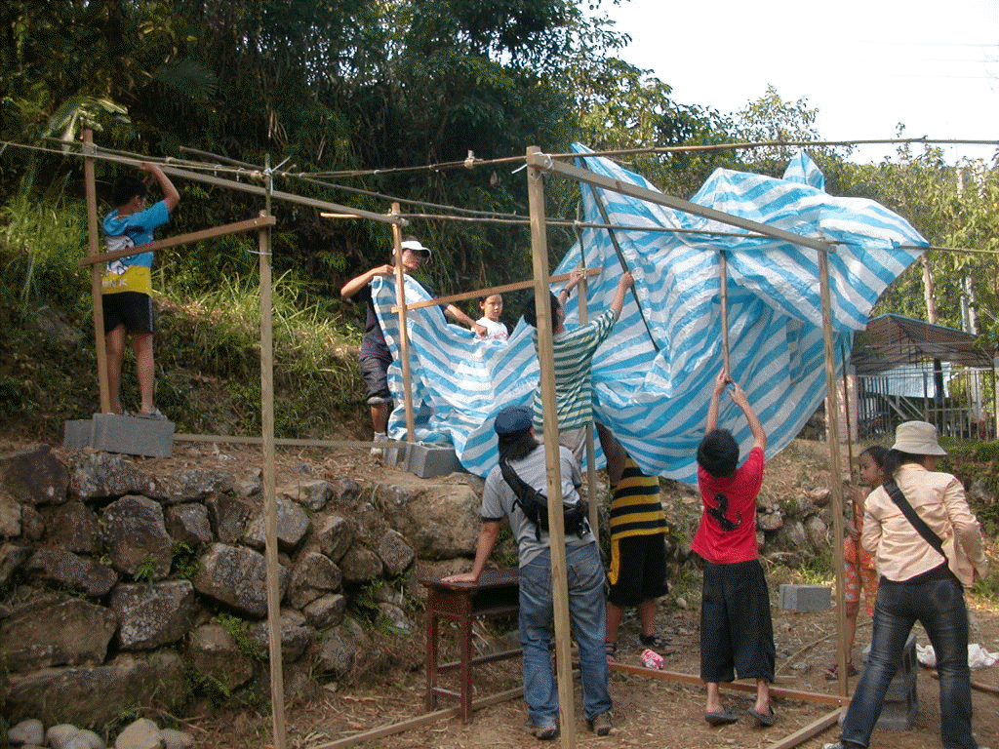

這樣的遊戲方式與一般純粹藉由遊樂設施娛樂的行為不同，玩的人不但需要動手營造自己的「玩具」，形成玩具的過程其實才是遊戲本身，而若為一群人一起合作，更牽涉團隊合作實踐構想的能力。這也是「築巢」的潛在要求；另一項隱藏的意涵則是兒童空間營造體驗。由於我們並不了解台灣兒童動手作以實踐營造的能力，因此一開始免不了從大人建築教育的觀點開始構思，最後也希望能蓋成「像樣的房子」，彷彿「小小建築師」的體驗營一般。但小朋友的表現超越我們的想像。雖然由於材料的限制，蓋出來的建築不一定美輪美奐而且相似性高，有時也因建材尺度過大而由大人主導，但一些小朋友設計的小機關，甚至整組的合作行為卻讓人眼睛一亮。可惜的是，我們最初設定希望能藉由營造過程更進一步探討空間關係的活動也因時間不足而並未有預期的成效。

總之，我們觀察「築巢」中即使小朋友過去沒有營造的經驗，也不習慣動手作，構想天馬行空，但仍有其可取之處。這樣的夏令營在台灣很另類，我們也思考如何進行下一步的活動設計，讓他更像大人的建築呢；還是從小孩的觀點感受空間；甚至是否能推展至校園？這些構想或許還言之過早，但至少對於教改而言，空間專業者積極參與兒童環境教育的設計，相信對於當前教育理念多元混亂的景象或許是開啟另一扇快樂學習的可能。

^{[1]} 取自宜蘭縣政府主辦之活動名稱「童玩小子fun心玩」。由於2003年受SARS的影響，宜蘭縣政府取消本年的「童玩節」，但以「童玩小子fun心玩」提供另一種類型的暑假活動。

back

▲ 環心小故事——校園塗鴉
校園塗鴉──以台大教室內塗鴉為例
楊松翰（建築與城鄉研究生）

塗鴉在這幾年逐漸廣為台灣社會所注意，並且也引發了許多研究。研究的內容除了針對承襲NY地鐵塗鴉風格的作品，也多半與街頭文化、嘻哈文化（Hip Hop）連結。當然，另外還有針對台灣長期以來存在已久的另一種「集體記憶」──校園塗鴉而進行的蒐集與分析。
在某次的作業中，我與同學針對台大校園內的塗鴉進行初步的調查蒐集。想當然爾，校園與宿舍為最主要的田野，而教室與廁所則是我們最有興趣的地方，其豐富性與多樣內容，不是本文可以一語道盡的，其中又以共同教室為最。  過去校園內的塗鴉，多半有個生命週期，而這生命週期乃與其空間的使用週期與清潔週期相關，諸如每學期大規模清掃一次教室、或是中小學每一或兩年的「升年級、換教室」行為，往往使得教室內或校園內的塗鴉因此而破壞或清除，也少掉了公共記憶積累的某種可能性。教室內的塗鴉，大抵上往往跟課堂內容有關，諸如常作為機械系圖學教室用的共同教室二樓，以及主要是作為土木系教學用途的綜合教室……等等，其桌面或牆壁上，都充滿著許多計算公式，彷彿將之當成超大型免費的計算紙，或勝造七級浮屠的救命用小抄。由台大教室中的塗鴉可以發現，其寫實而貼切地反映了許多課堂生態，諸如授課教師的寫生（如圖一）、學生的心聲或課堂上的對話（如圖二）……等等，充分反映了教室塗鴉與課程的關聯，以及塗鴉間的對話性特質，當然，也記錄著某些重要的校園集體記憶，像是老師的容貌與課程間的關聯、老師的上課風格與習慣……等等。  另外一個有趣的例子是，走進共同大樓3樓的某間教室，不難發現教室後壁上有一個明顯的黑點，仔細一看，這個黑點原來是一「陀」黑色的黏著物，緊緊地牢貼在牆上。（如圖三）  這到底是什麼東西呢？旁邊的留言，幫助我們了解其相關的資訊：  「文潔，你幹的好事  現在還在！！  82.3.19」^{[1]}  可見應該是某位「文潔」，在某次的教室活動中（上課、社團活動、下課……等等），將自己嚼食的口香糖黏在牆上，因而留到現在。常理而言，這樣的「污點」如果不是自己掉下來，就是被清掃教室的工友清除。有趣的是，不只牢牢地黏著在牆上，伴隨它的，還是歷經一連串漫長歲月後留下來的時光見證：  「11.23.’93  依舊噁心」  「83.04.13  連黴菌都不想來」  「3.28. ‘96  唉！它快變成化石了…..」  「11.5. ‘96  唉 它依然在」  「哈哈…于  研二畢業…May 23rd, ‘97」  「04.12.’98  真強！弄不掉」  「2000年了！！1/4」  「2003年2/27  快十週年囉  恭喜啊！」 | 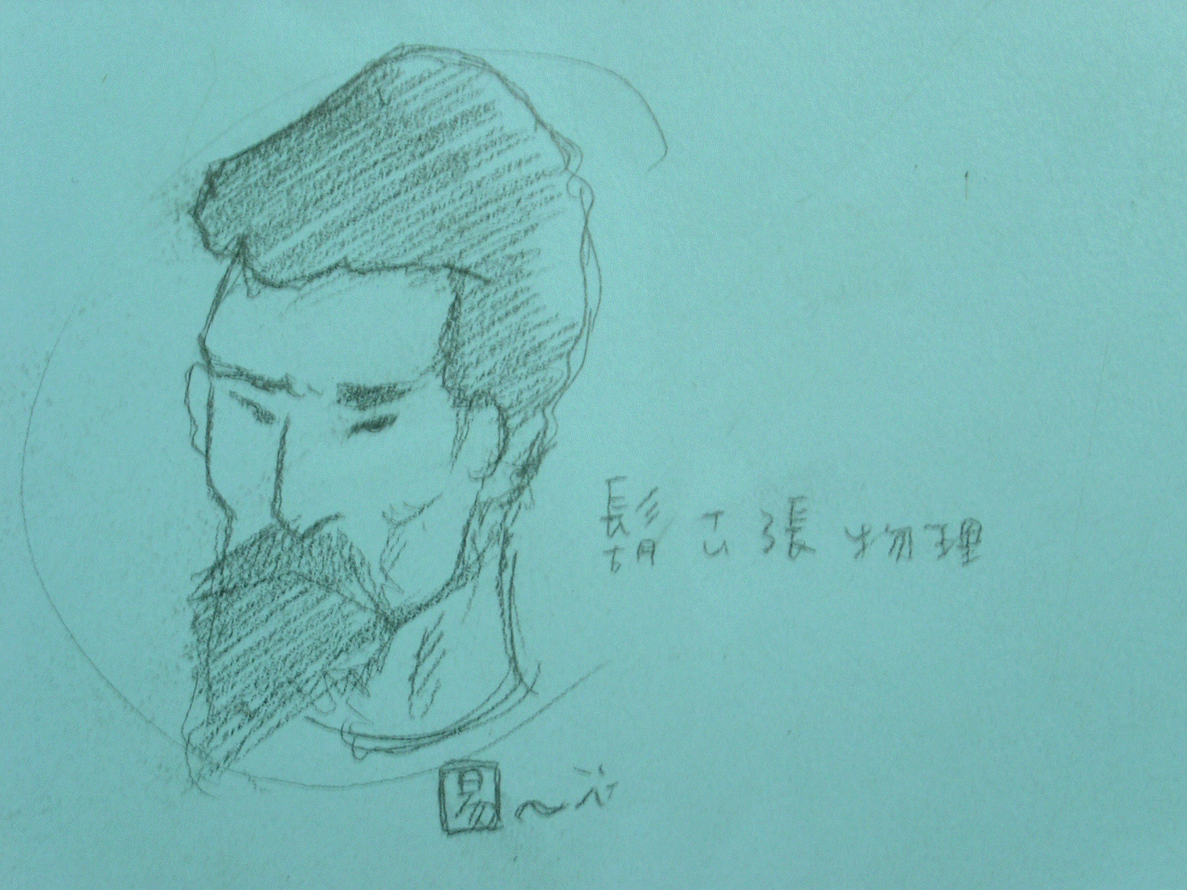  圖一  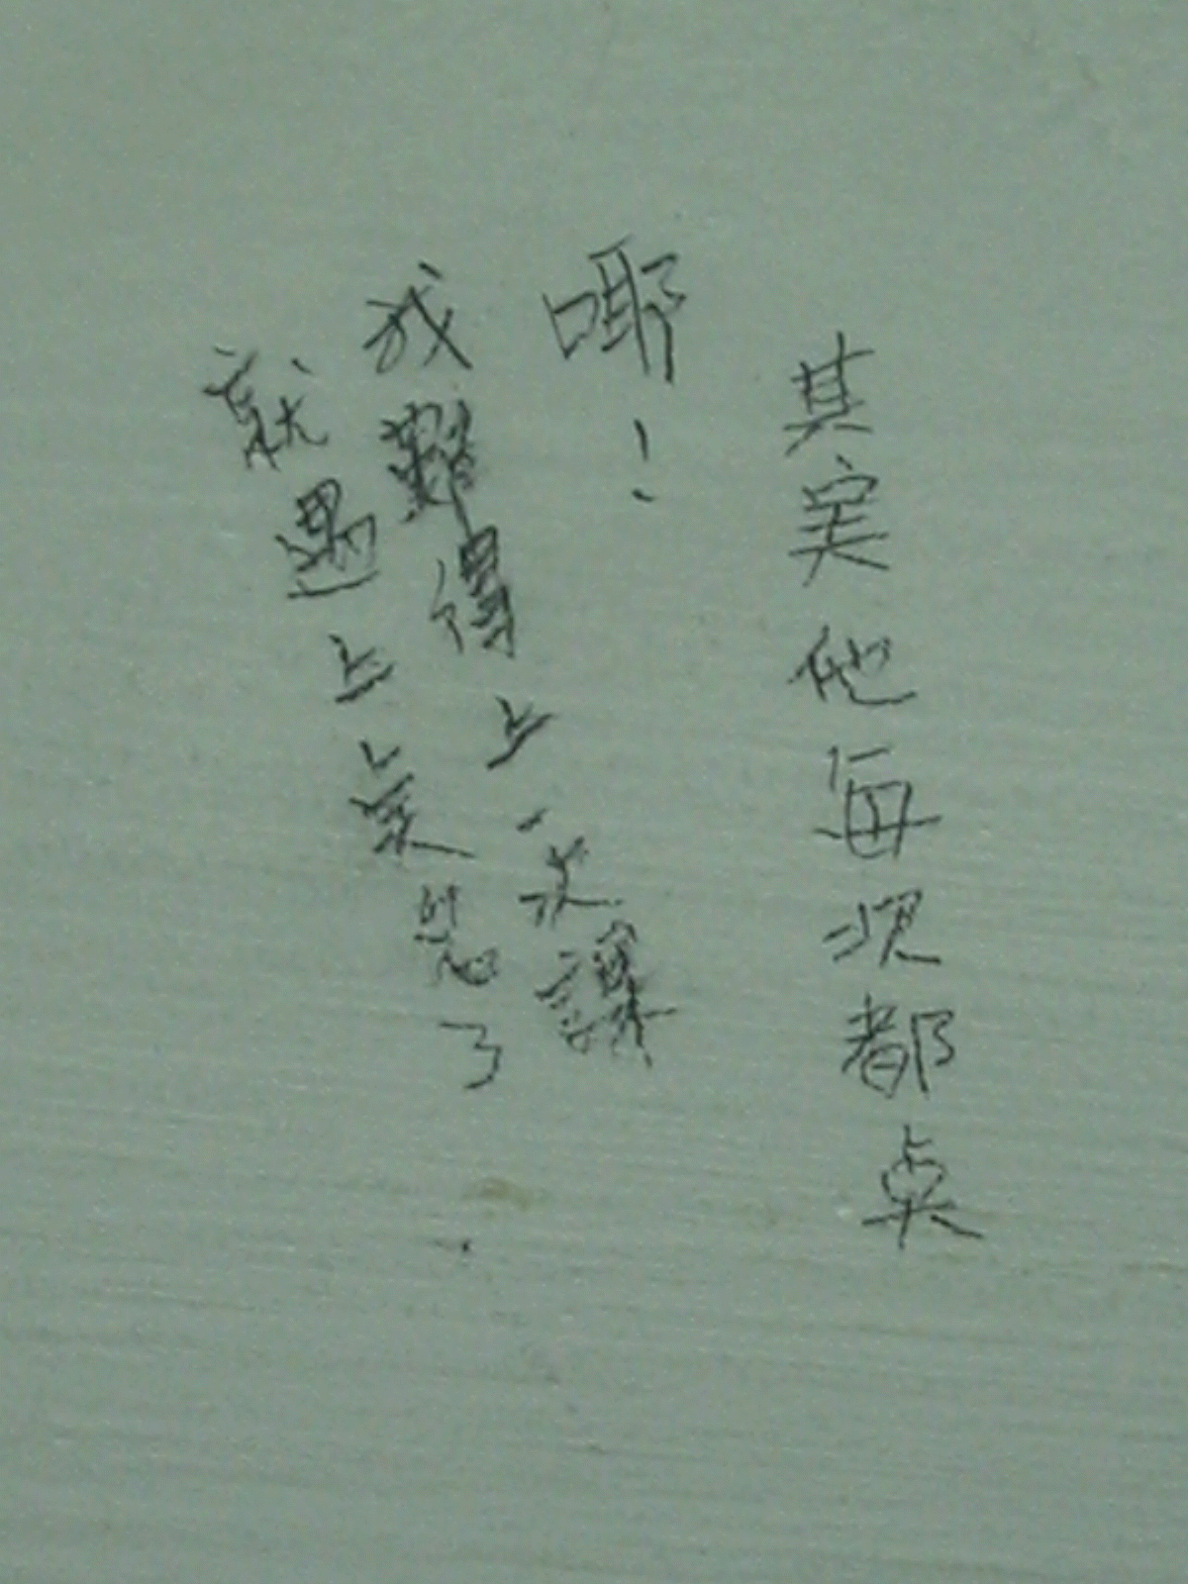  圖二
 | 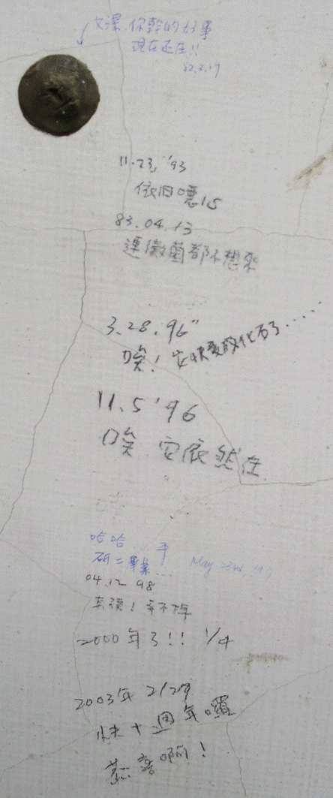
時至我們發現它，已經是2003年10月份的事情了，也就是說，這位「文潔」在台大校內留下來的印跡，已經過了漫漫十個年頭，經歷了世紀交接，看遍了人來人往。我們很不容易想像，有哪一個學生留在學校的印記，能夠持續這麼長的時間（而弔詭的是，留下這個印跡，只需要短短幾秒鐘的時間），更難得的是，這個印跡在時間軌跡的推演中，已經形成了一個類似集體記憶的表徵，除了在其附近的留言外，還有在這十年半中在這間教室中活動的師生，或許都對這樣的印記及留言式塗鴉，留下深刻的印象。
限於篇幅，本文僅針對少數一兩個案例進行介紹，必須強調的是，仍有更多更多豐富而生動的塗鴉，存在於各級學校的校園之中，不僅作為校園文化的具體空間呈現，也凝聚了在時光漫漫長流中的集體記憶，更反映出一件重要而有價值的事，那就是台灣的眾多莘莘學子，仍然擁有源源不絕的創意，以及呼之欲出享用不盡的活力。

back

▲ 空間童書／繪本
打瞌睡的房子

打瞌睡的房子The napping house. 1984. Harcourt Brace.
作者author:Audrey Wood
繪者illustrator:Don Wood
譯者:柯倩華
上誼文化公司出版. 2003.

「打瞌睡的房子」描寫下雨的午後，房子裡每個角色都感到昏昏欲睡，於是一個個疊到床上打盹；但突然，發生了一件小事，使得他們又一個個驚醒過來，而此時天空也正好放晴，大家睡了場好覺，感覺神清氣爽。

就這麼簡單的故事，但是創作者伍德夫婦藉由韻律重複的巧思，增添故事的豐富度。故事中每個角色同樣在打瞌睡，也一樣被驚醒，但作者以不同的文句與系列動作描繪不同的狀態，例如奶奶的「打鼾」、小孩的「作夢」，最後小孩被狗「踢」了一下而「撞」了奶奶，讓大家都醒了過來。而故事中的場景雖然幾乎沒有離開過這個房間，但隨著故事的進展，讀者的視線逐漸由平視轉到了俯視再回到平視；房間內的色調也由昏暗的藍轉為明亮的黃。這本書與遠流出版社1997年發行的「門鈴又響了」具有同樣的趣味：創作者對於每個細節細緻的安排，使得重複發生的事件各有特色而不顯單調，充分掌握孩子們玩文字堆疊遊戲的刺激感。

那麼，到底是什麼原因讓房間裡所有人不自覺得打起了瞌睡，一個個想爬到床上睡個好覺？是下雨的午後可以躲在溫暖房子裡的幸福感，是房間裡昏暗的色調以及讓人感到平靜的藍？如果我們暫不採納以上之環境決定論的論調，而以行為主義的觀點解釋又如何，是因為我們已經訓練自己在固定的空間引起同樣的情緒反應而產生相同的行為—睡覺？與其在本書內翻來覆去尋找有關環境的觀點，我反而想好好欣賞這本書，看著大家睡得這麼舒服，我不得不承認睡覺真是件愉快的事。

